**Implementação do teste Kolmogorov-Smirnov**

**Alunos:**

* 1411 - Danilo Vidal Ribeiro
* 1354 - Luana Gribel Ito

Exercício 7.32

samples = [16, 14, 12, 13, 10, 13, 17, 14, 11, 13, 17, 14, 16, 11, 15, 15, 13, 18, 12, 15, 15, 16, 12, 14, 14, 16, 15, 14, 13, 12]

significancia = 0.1500

-----------------------

Mean: 14.00

StDev: 1.948

N: 30

KS: 0.100

P-Value: > 0.150

P-Value: 0.896

-----------------------

H0: A amostra apresenta normalidade em suas distribuições

Nível de significância: 15.00 porcento

-----------------------



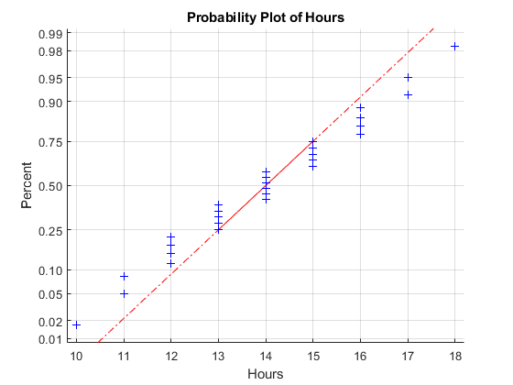

Exercício 7.33

samples = [18, 17, 17, 16, 16, 16, 18, 16, 14, 11, 16, 12, 17, 18, 17, 18, 18, 16, 18, 18, 11, 13, 17, 17, 17, 15, 16, 17, 15, 10]

significancia = 0.1500

-----------------------

Mean: 15.83

StDev: 2.291

N: 30

KS: 0.262

P-Value: < 0.150

P-Value: 0.026

-----------------------

H1: A amostra NÃO apresenta normalidade em suas distribuições

Nível de significância: 15.00 porcento

-----------------------



